

VERSLAG LEZING KOLET JANSSEN
'Hoe word ik een leuk oud mens'

Op 10 februari 2026 vulden 72 aandachtige toehoorders opnieuw de zaal voor de lezing “Hoe word ik een leuk oud mens?”. Een thema dat ons allemaal raakt: ouder worden doen we vanzelf, maar leuk oud worden vraagt soms wat bewuste keuzes.
We staan er niet graag bij stil, maar toch duikt af en toe dat besef op dat de jaren die nog komen, minder talrijk worden. Loslaten wordt dan een kunst. Wat willen we zeker blijven doen? Waar mogen we met een gerust hart wat minder tijd in steken?

Onze spreekster bracht het onderwerp met warmte en herkenbaarheid. Ze herinnerde ons eraan dat we overspoeld worden met tips om het ouder worden aangenamer te maken, maar dat het vooral draait om kleine, haalbare gewoontes. Ze gaf een reeks praktische en luchtige suggesties mee:
- Op één been staan tijdens het tandenpoetsen
- Rechtstaand kousen en schoenen aantrekken
- Elke dag een sudoku oplossen
- Altijd de trap nemen in plaats van de lift
- Leergierig blijven en openstaan voor nieuwe dingen
- Niet krampachtig jong willen blijven, maar verandering omarmen
- Relativeren en humor gebruiken
- Tijd investeren in hobby’s en passies, want daar ontmoet je mensen en blijf je actief en sociaal

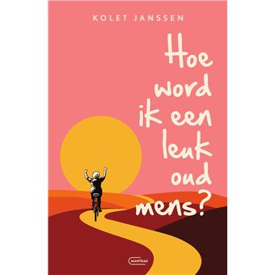
Ze benadrukte dat niet iedereen in dezelfde omstandigheden leeft. Wie te maken krijgt met zware gezondheidsproblemen of wie zijn partner te vroeg verloor, weet dat deze adviezen niet altijd vanzelfsprekend zijn. Maar voor de kleine kwaaltjes, frustraties en ergernisjes die bij het ouder worden horen, bestaat volgens haar één krachtig middel: humor.
Humor om te verzachten, om te verbinden, om samen eens goed mee te lachen.

NEOS-GLABBEEK p/a Jozef Veulemans Kersbeek-dorp 23 b 3472 Kersbeek 016/77 92 61 0479/10 22 44 jozef.veulemans@telenet.be Rekening: NEOS-Glabbeek BE60 7343 2203 6470 BIC-code KREDBEBB

